Қазақстан Республикасы Білім және ғылым министрлігі
Ө.Жәнібеков атындағы №4 жалпы орта л/и
Қысқа мерзімді жоспар
8– сынып, 1-тоқсан
Сабақтың тақырыбы: Ақпаратты өлшеу. Ықтималдық әдіс
Қысқа мерзімді жоспары
Бөлім | Программалау
Педагогтың аты-жөні
Күні | 9.09.2022
Сынып: 8ә,б,в | Қатысушылар саны |  | Қатыспағандар саны
Сабақтың тақырыбы: | Ақпаратты өлшеу. Ықтималдық әдіс
Оқу бағдарламасына сәйкес оқыту мақсаттары | 8.2.1.2 Ақпарат көлемін анықтауда ықтималдық әдісін қолдану
Сабақтың мақсаты: | Ақпаратты өлшеу түрлері мен әдістерін анықтау, ақпараттың көлемін анықтау ықтималдылығын қолдану, ықтималдылық формуласын қолданудың маңыздылығын тұжырымдау.
Сабақтың барысы:
Сабақтың кезені/ уақыт | Педагогтың әрекеті | Оқушының әрекеті | Бағалау | Ресурстар
Сабақтың басы:  Ұйымдастыру кезеңі/ 1мин  Сыныпта психологиялық ахуал  орнату: /2мин  Топқа  біріктіру/ 2мин | Ұйымдастыру кезеңі:  Оқушылармен амандасу, түгелдеу. Бірлескен ортаны құру, сабақ тақырыбын және мақсатын анықтау.  Өткен сабақты еске түсіру  «Сиқырлы қалам» ойыны оқушының сабақтағы көңілкүйін қалыптастырады  Смайликтерді үлестіру, сәйкесінше үш топқа біріктіру.  Қызу оқу жұмысымен шұғылдану үшін қызығушылығын ояту мақсатында «Әңгіме алаңы» ойынын ұйымдастыру. Мұғалім бөліктерге бөлінген шеңбер салынған плакатты оқушыларға ұсынады.  Миға шабуыл стратегиясы арқылы оқушылардың сыни ойлау қабілетін қалыптастыру.  Ақпарат көлемін қалай анықтауға болады?  Ақпарат көлемін анықтау не үшін қажет?  Ақпарат көлемін анықтаудың қандай түрлерін білесіңдер? | Оқушылар мұғаліммен сәлемдеседі.  Оқушылар қаламды алып қағазға өздеріне ұнамайтын қасиетті жазып келесі оқушыға береді. Соңында мұғалімге қайтып береді. Қағазды умаждап қоқыс шелекке тастайды. Сабаққа көңілді қатысады.  Смайликтерді таңдап топтарға бірігеді.  Оқушылар әр бөлікке өткен тақырып бойынша сұрақтар жазады. Шеңбердің ортасына қалам ұшына түйреуішті қойып айналдырады.  Оқушылар сұрақтарға жауап беру арқылы пікірлерін еркін жеткізеді, басқалардың пікірімен салыстырады, сын тұрғысынан ойлауға дағдыланады. | ҚБ: Сабақ соңында мұғалімнің қорытынды бағалауы «Мадақтау сөздер» әдісі арқылы оқушылардың сабаққа қатысу деңгейіне қарай жүргізіледі. Жарайсың!, Жақсы!, Талпын!. | Оқулық  Алматы  кітап баспасы  2020
Жаңа білім  5 мин  Саралау тапсырмалары  Жеке жұмыс/10мин    №2Тапсырма  10 мин  №3Тапсырма  10 мин | Оқулықпен жұмыс. Оқулықтағы ақпаратты оқушылармен бірге талдау. Слайд материалы арқылы визуалды оқушыларды білімге қамтиды.  Диск бойынша 1тапсырма орындату, бұл жалпы тапсырма, мұғалім көмек беріп отырады. Хартли формуласын ақпарат көлемін анықтауда дұрыс қолдануларына ықпал етеді.  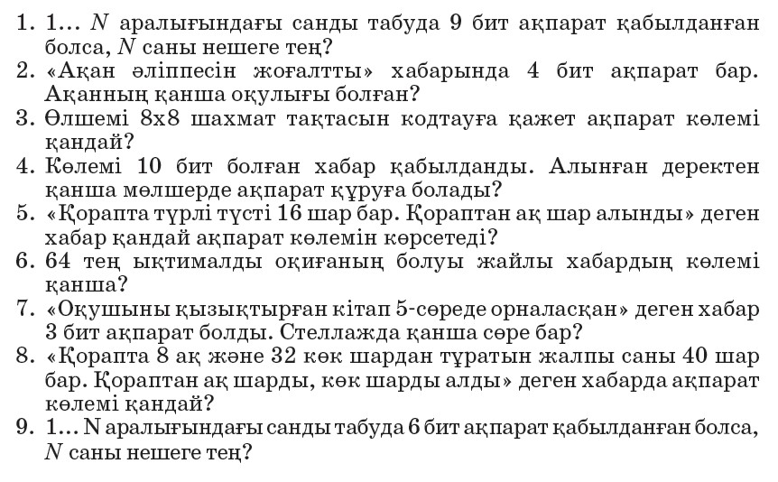  1-тапсырма. Оқушылар дискіде берілген тапсырманы мұғалімнің көмегімен орындайды.  2-тапсырма  2-тапсырма көлемі үлкендеу тапсырма. Алдымен мұғаліммен, содан кейін өз бетінше орындайды. «Елші» әдісін қолдану.  Оқушылар тақырып бойынша менталды карта жасайды. Басқа топтан келген елшілерге түсіндіріп береді. Сұрақтарға жауап береді.  3-тапсырма  «Эссе» стратегиясы арқылы оқушылардың өз бетінше жұмыс жасауына ықпал ету. Шығармашылыққа баулу.  «Ықтималдылық әдісінің өмірдегі рөлі» тақырыбында шағын эссе жазыңдар. | Оқулықтағы ақпаратпен танысады. Мұғаліммен бірге талдайды. Слайд арқылы білімдерін қосымша танысады.  Дескрипторлар:  • Ақпарат көлемін анықтаудың ықтималдық тәсілін анықтайды.  2-тапсырма  Оқушылар тақырып бойынша менталды карта жасайды. Басқа топтан келген елшілерге түсіндіріп береді. Сұрақтарға жауап береді.  Дескриптор  Ақпаратты өлшеудің ықтималдылық әдісін қолданудың маңыздылығын тұжырымдайды.  3-тапсырма  «Ықтималдылық әдісінің өмірдегі рөлі» тақырыбында шағын эссе жазыңдар.  Дескриптор  Ақпаратты өлшеудің ықтималдылық әдісін қолдануды сипаттайды. | ҚБ: Сабақ соңында мұғалімнің қорытынды бағалауы «Мадақтау сөздер» әдісі арқылы оқушылардың сабаққа қатысу деңгейіне қарай жүргізіледі. Жарайсың!, Жақсы!, Талпын!.  3 балл  ҚБ: Сабақ соңында мұғалімнің қорытынды бағалауы «Мадақтау сөздер» әдісі арқылы оқушылардың сабаққа қатысу деңгейіне қарай жүргізіледі. Жарайсың!, Жақсы!, Талпын!.  3 балл  ҚБ: «Мадақтау сөздер» әдісі арқылы оқушылардың сабаққа қатысу деңгейіне қарай жүргізіледі. Жарайсың!, Жақсы!, Талпын!.  4 балл | Видеожазба  Оқулық
Сабақтың соңы  4 мин | «Таза тақта» әдісі оқушылардың нені үйренгенін анықтауға көмектеседі.  Оқушылар интерактивті тақтада берілген сұрақтарға жауап береді. Әр сұраққа жауап бергенде сұрақ өшіріледі. Соңында таза тақта қалады.  Сұрақтар:  Хабар алушы адамға берілетін білім көлемі немен айқындалады?  Ақпарат көлемін анықтауда «ықтималдық амалы» дегеніміз не?  Білімнің белгісіздігін екі есе азайтатын хабар неге тең?  Ральф Хартли формуласы нені сипаттайды?  «Дербес оқиға» дегеніміз не?  Кері байланыс:  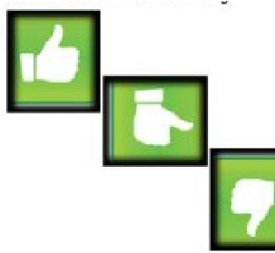 | Өзін-өзі бағалау.  Басбармақтарын көрсету арқылы сабақтан алған әсерлерін білдіреді
Үй тапсырмасы  1 мин | Үй тапсырмасы

